SPECIAL ID
Réalisé par Clarence Yiu-Leung Fok
Avec Donnie Yen, Tian Jing, Andy On

Sous l’identité d’un chef de gang sans scrupules, Chan, policier dévoué, se voit contraint d’accepter une nouvelle mission périlleuse auprès d’un caïd aux méthodes expéditives. Avec Jing, sa belle coéquipière au tempérament de feu, ils vont devoir affronter les gangsters les plus violents de Chine. Mais pour porter un coup d’arrêt définitif au crime, il va mettre en danger sa couverture et sa famille. Entre trahison et désir de vengeance, la justice a le goût de sang...

Flic. Infiltré. Pris au piège…

De retour pour un nouveau concentré d’adrénaline, Donnie Yen confirme
son statut de légende au même titre que Bruce Lee, Tony Leung et Jet Li.
Palpitante histoire de flic infiltré dans la lignée d’Infernal Affairs,
alliant courses-poursuites effrénées et pur free-fight, SPECIAL ID ravira tous les fans.
Effets spéciaux et exploits physiques au rendez-vous… Préparez-vous à relever le défi !

UN HALLUCINANT CONCENTRÉ D’ACTION !

Le 1er Avril 2015 en DVD, Blu-ray & VOD
Matériel promotionnel disponible sur demande - Images et visuels disponibles dans l’Espace Pro via www.wildside.fr

CARACTÉRISTIQUES TECHNIQUES DVD
Format image : 2.35, 16/9ème compatible 4/3 - Format son : Français DTS 5.1 & Dolby Digital 2.0, Cantonais Dolby Digital 5.1
Sous-titres : Français - Durée : 1h35

Prix public indicatif : 15,99 Euros le DVD

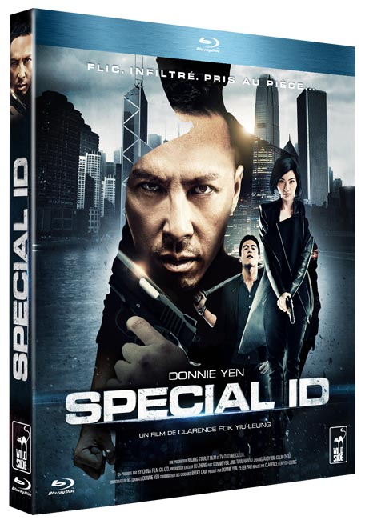

COMPLÉMENTS
(communs aux 2 éditions)

- Poursuites frénétiques
- Gros plan sur les combats

-film interdit aux moins de 12 ans -

- Interdit aux moins de 12 ans -

CARACTÉRISTIQUES TECHNIQUES Blu-ray
Format image : 2.35 Résolution film : 1080 24p Format son : Français & Cantonais DTS HD Master Audio 5.1 - Sous-titres : Français
Durée : 1h39

Prix public indicatif : 19,99 Euros le Blu-ray

